Kalmar län 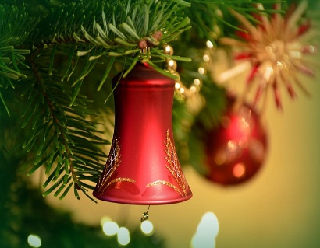

JULHÄLSNING
Tiden rusar iväg och alldeles strax firar vi JUL och NYÅRSHELG. Nu befinner vi oss också i en tid då vi sammanfattar vad som hänt i distriktet och alla våra föreningar.
Jag är säker på att detta år kan sammanfattas som ett nytt framgångsrikt år för vår organisation. Ser vi till den nationella nivån så efterfrågas SPF Seniorernas uppfattningar i en allt ökande omfattning. Det är allt från tätare kontakter från regering och riksdag. Det är också så att media i väldigt stor utsträckning vill lyssna på vad SPF Seniorerna har för uppfattningar i olika frågor som berör vår medlemsgrupp.
Under året har förbundet drivit en rekryteringstävling allt i avsikt att öka vårt medlemsantal och sammanfattningsvis kan sägas att detta varit framgångsrikt. Visst vi hade önskat nå längre men arbetet kommer att fortsätta och vi kommer att bli fler.

I vårt distrikt var de allra flesta föreningarna mycket aktiva. Vi ökade netto med 141 medlemmar och tävlingen som byggde på procentuell ökning räknat mot medlemsantalet vanns av SPF Seniorerna Bockara. STORT GRATTIS!!!!

Under året har ni ute i föreningarna kommit i gång efter några svåra år med pandemi men nu känns det som det varit full fart framåt. Ni är basen i vår verksamhet. Det är ni som gör grovjobbet och ni gör det på ett synnerligen förtjänstfullt sätt. Från distriktsstyrelsen lyfter vi på hatten för ert fina jobb - allt till gagn för vår SPF-medlemmar.

Nu tar vi ett litet uppehåll över helgerna och firar Jul och nyår på ett lugnt och behagligt sätt och så laddar vi våra batterier inför 2023 - ett år som skall leda oss fram till ytterligare framgångar.

Distriktsstyrelsen kommer att genomföra vår stämma den 21 mars 2023 på Oskarshamn folkhögskola. Då fattar vi beslut om vilken inriktning distriktet skall ha på verksamheten kommande år. Notera detta datum är ni snälla.

Med dessa rader vill jag å hela distriktsstyrelsens och vår kanslists vägnar tacka er alla för 2022 och så vill vi samfällt tillönska er ute i föreningarna – styrelse och alla medlemmar:

EN RIKTIGT GOD JUL
OCH
ETT GOTT NYTT ÅR !!!

SPF SENIORERNA KALMAR LÄN
Distriktsstyrelsen
Sven-Erik Karlsson
Distriktsordförande

